ГОСВЕБ. Школы. Работа с разделом «Наши классы»

Оглавление
I. Добавление класса……………………………………………………………………….2
II. Удаление класса…………………………………………………………………………4
III. Редактирование информации о классе……………………………………………...4

- Добавление класса
Для того, чтобы добавить класс, нужно перейти в панель управления: карта сайта – Наша школа – Наши классы, затем нажать «Добавить подраздел»: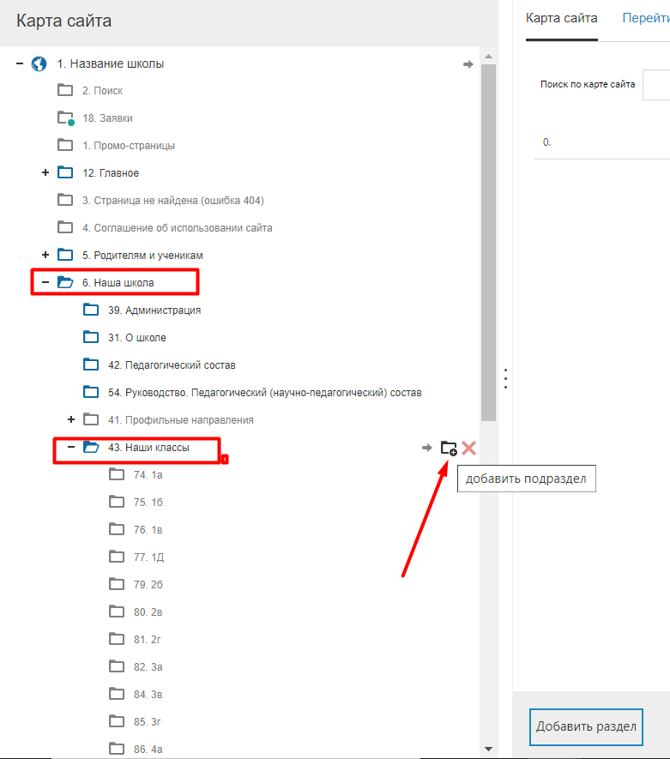
Ввести название класса и обновить ключевое слово. Нажать «Добавить раздел»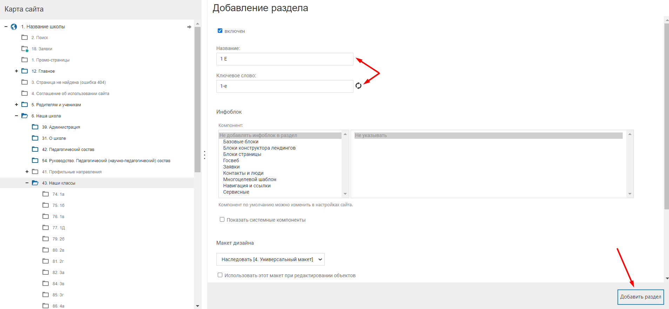
Затем перейти на страницу «Класс 1А» и нажать «редактирование»: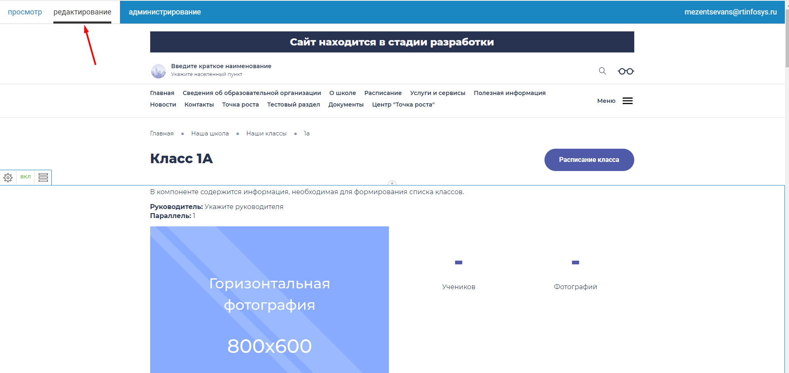
На данном этапе нажать на три голубые полосы, после чего "Копировать":
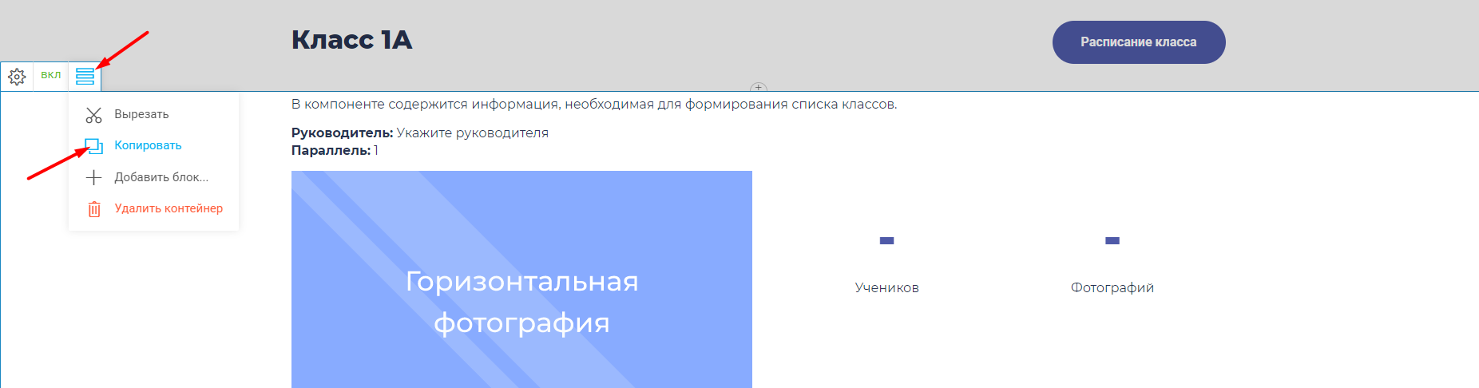
Таким образом Вы скопируете контейнер с блоками, который нужно вставить в только что созданный класс.
Далее перейдите на страницу класса, который Вы создали в режиме редактирования и нажмите на значок стрелки:
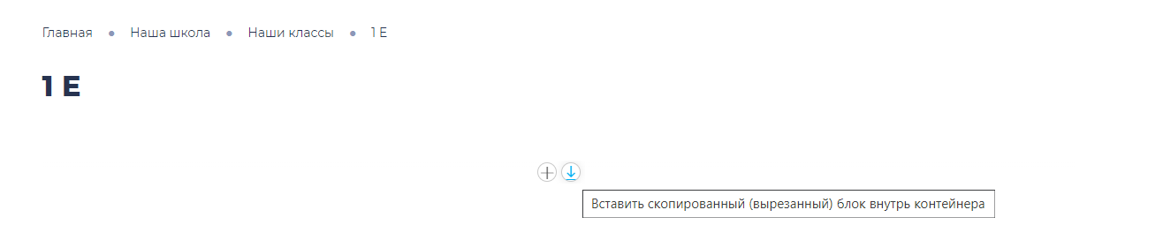

- Удаление класса
Чтобы удалить класс нужно перейти в панель управления и нажать напротив класса красный крестик, затем подтвердить удаление:
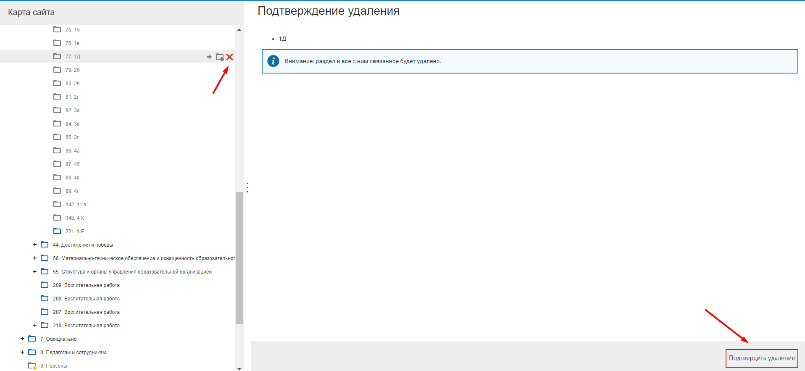

- Редактирование информации о классе
Чтобы отредактировать информацию о классе, следует перейти в режим редактирования на странице нужного класса.
1.На странице имеется кнопка «Расписание», которую можно настроить на переход к расписанию. Для этого:
  - Нажать на значок карандаша – изменить
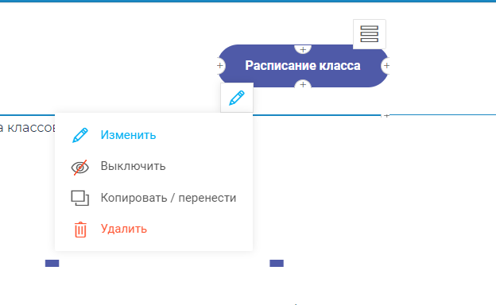
  - В появившемся окне ввести ссылку на ресурс, где расположено расписание и сохранить изменения.
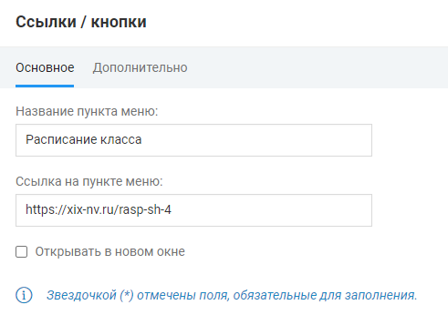
1.3 Либо можно указать ссылку на расписание, которое уже есть на Вашем сайте:
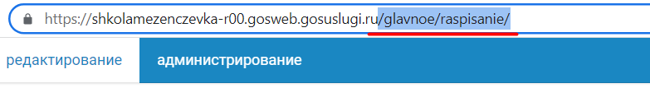
Скопировать часть ссылки /glavnoe/raspisanie/

  - Вставить в поле «Ссылка на пункте меню»

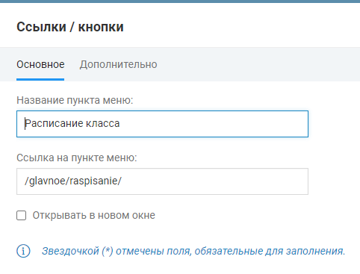

2. Внесение данных о классном руководителе. Чтобы указать классного руководителя и параллель, нужно нажать на значок «Карандаш».
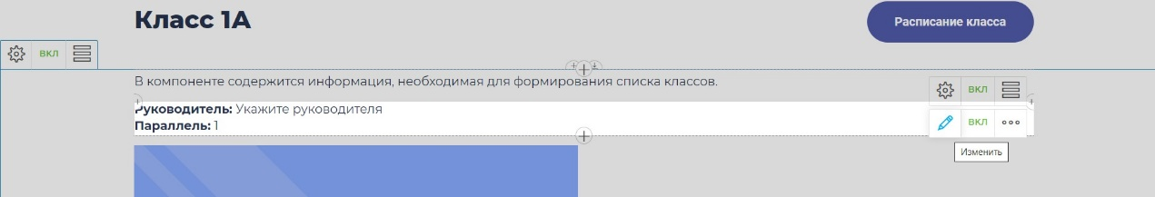
В появившемся окне ввести ФИО классного руководителя, выбрать количество параллелей:
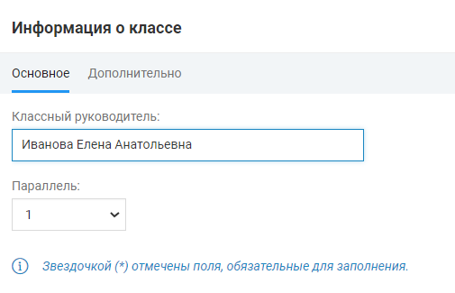

3. Чтобы заменить заглушку и загрузить актуальное фото класса:

  - Нужно нажать на значок карандаша – изменить

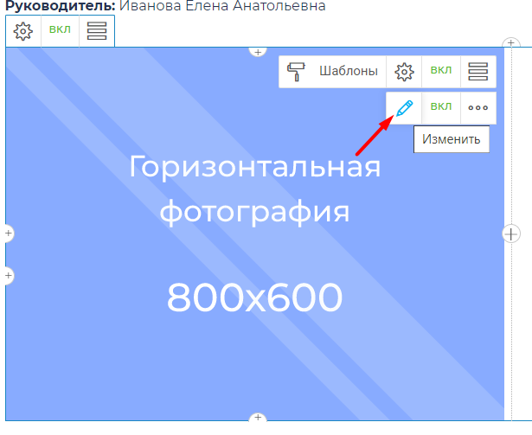
  - В появившемся окне удалить заглушку, нажав на крестик. Далее можно разместить фотографию класса:

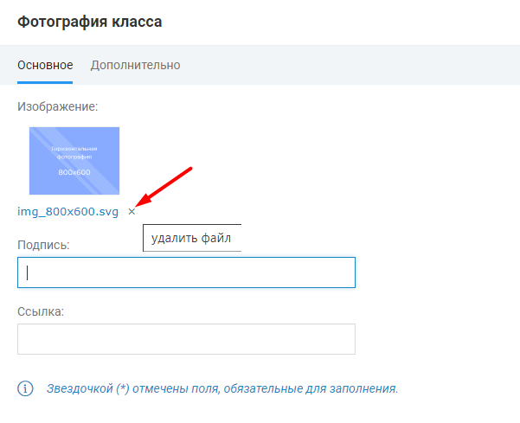
3.3 Выбрать фотографию класса с Вашего устройства, нажав на кнопку «Выберите файл». Сделать разъясняющую подпись к снимку. Сохранить изменения.
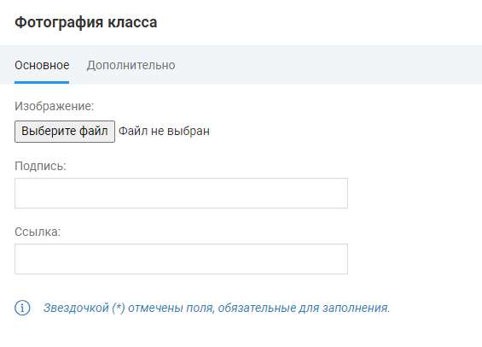

4. Чтобы указать количество учеников нужно нажать на значок карандаша и в появившемся окне указать количество детей в классе:
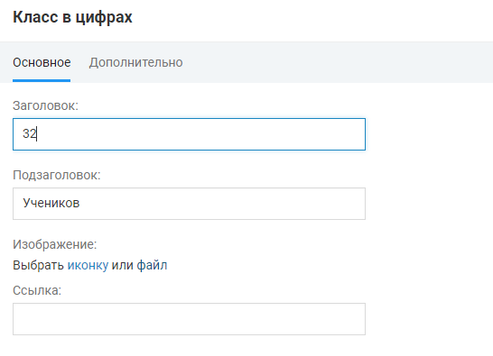
Можно изменить подзаголовок. Для этого нажать на название подзаголовка и ввести нужный:
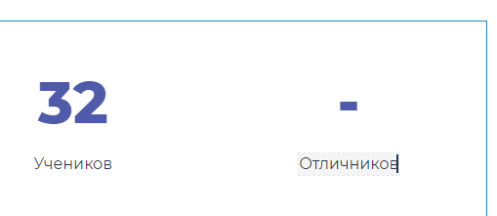

Можно выбрать иконку:

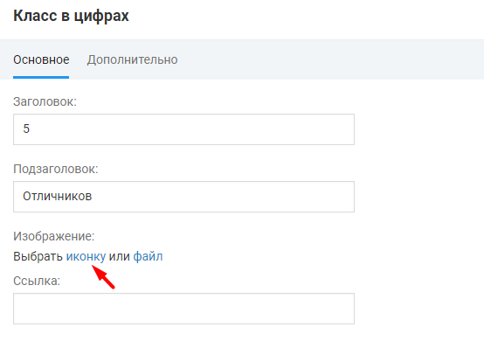:
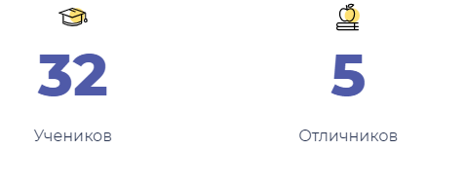

5. На странице класса есть блок для важных сообщений родителям. Редактируется он через нажатие на значок карандаша:
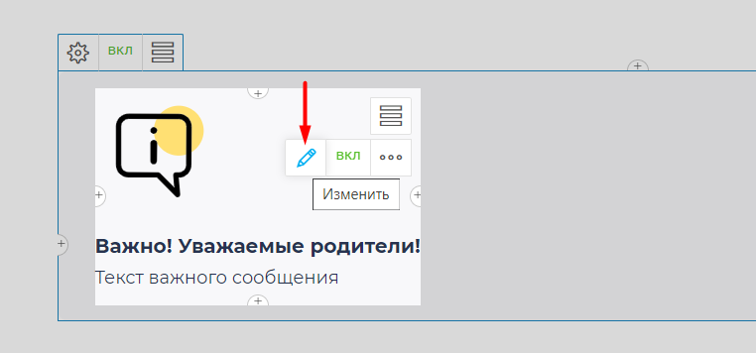

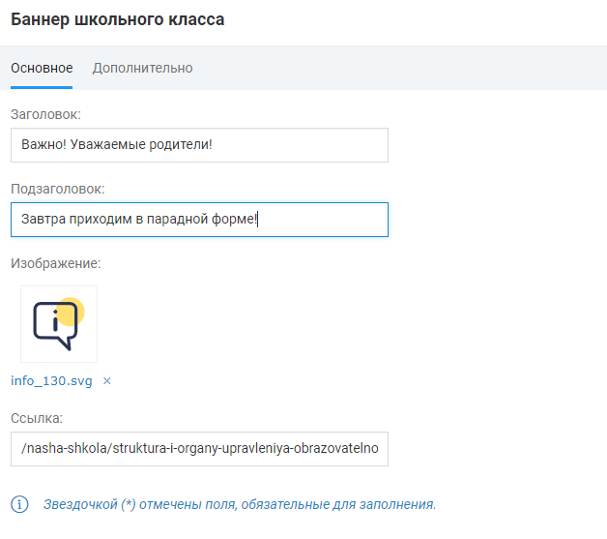

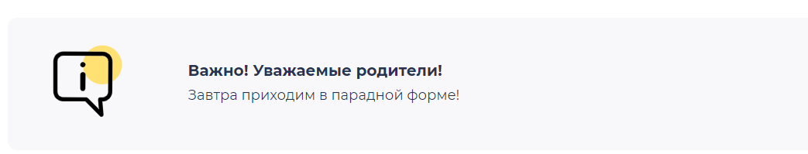
6. Чтобы отредактировать краткий текст о классе, нужно нажать на значок карандаша, разместить текст во всплывающем окне и сохранить его:
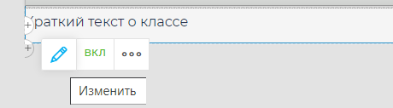

7. В блоке «Учителя» («Сотрудники») можно отобразить учителей класса:
  - Перейти в настройки блока:
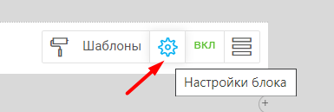

  - Во вкладке «Условия выборки из других блоков» выбрать нужных для этого класса учителей.
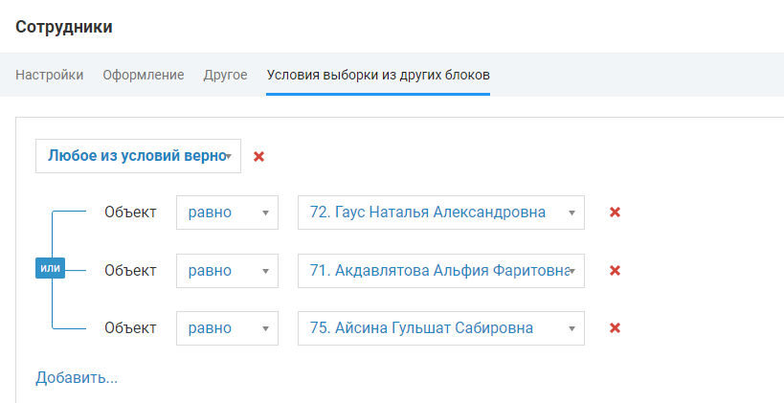
8. На странице можно показать достижения класса. Редактируются они через кнопку карандаша – изменить. Можно добавлять и новые достижения, нажав на кнопку «Добавить факт»:
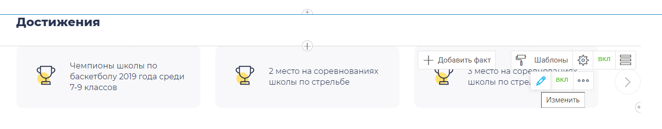
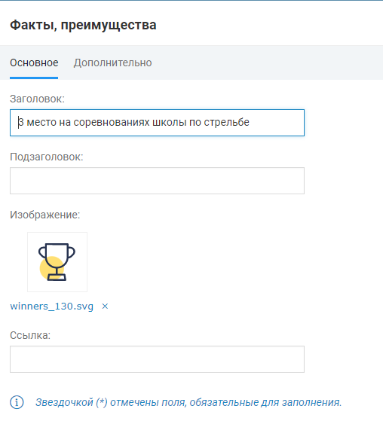

9. Чтобы добавить фотографии класса, нужно нажать на кнопку «Добавить картинку»:
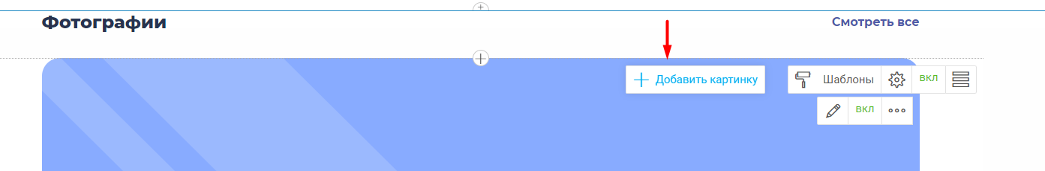
10. На странице также можно отобразить документы класса:
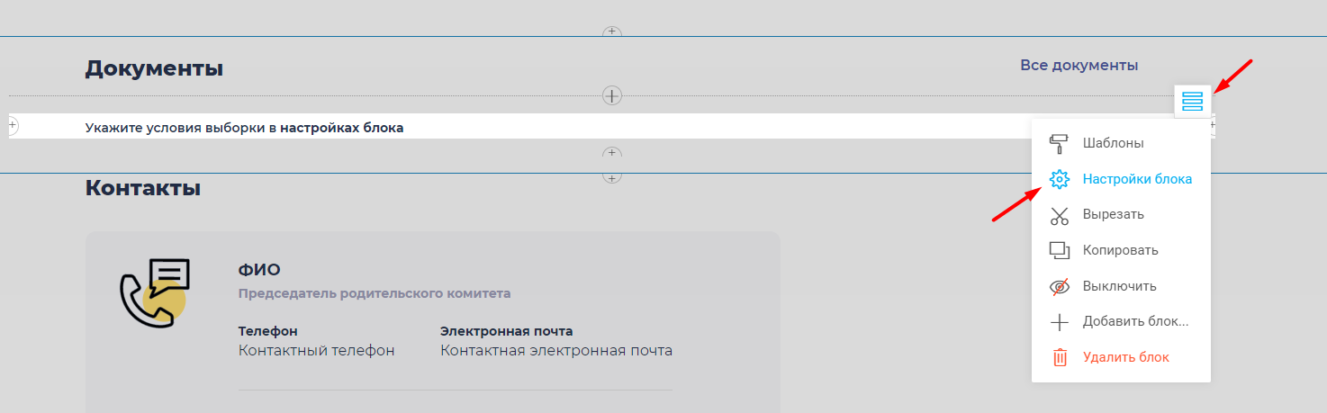
Через условия выборки можно указать нужные документы для конкретного класса.

11. В блоке «Контакты» все данные редактируются через кнопку карандаша:
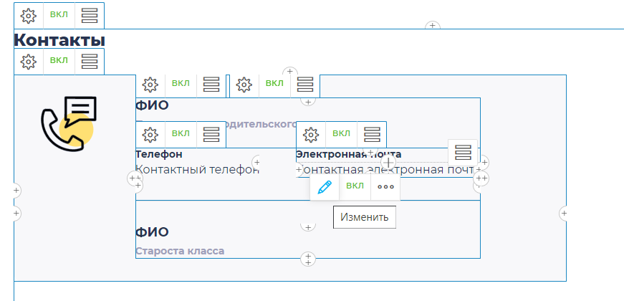
12. На странице класса есть лента событий, в которой можно как редактировать уже имеющие демонстрационные события, так и добавлять новые:
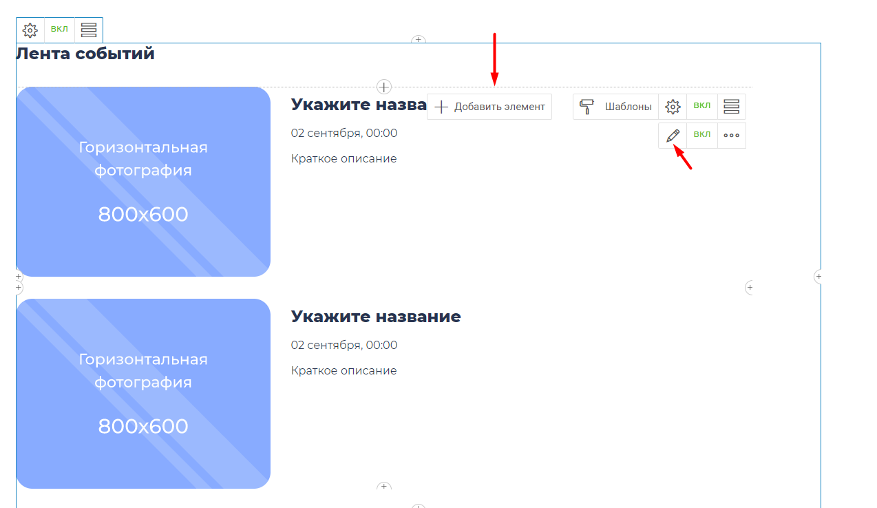
При необходимости можно скрыть блоки, отображение которых Вам на данный момент не требуется:


